**NEUTRALIZACE**

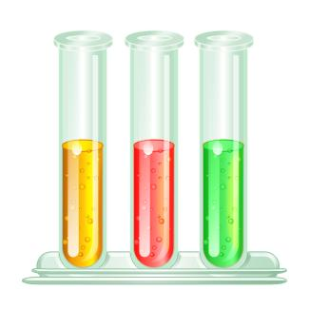**1. Urči, zda je roztok kyselý (K), neutrální (N), zásaditý (Z):**

|  |  |  |  |  |  |  |  |
| --- | --- | --- | --- | --- | --- | --- | --- |
| pH = 5 |  | pH = 10 |  | pH = 14 |  | pH = 1 |  |
| pH = 12 |  | pH = 7 |  | pH = 3 |  | pH = 11,5 |  |
| pH = 3,5 |  | pH = 4 |  | pH = 9 |  | pH = 2,5 |  |

**2.** Neznámá látka má pH = 5,5. Tato látka je:

a) slabě zásaditá b) silně zásaditá c) neutrální d) slabě kyselá e) silně kyselá

**3.** pH roztoků hydroxidů bude: a) pH = 0 b) pH = 7 c) pH > 7 d) pH < 7

**4.** Jakým způsobem můžeme zjistit, zda je roztok kyselý, zásaditý nebo neutrální?

…………………………………………………………………………………………………………………………………………………………………………………………………………………………………………

**5.** Co jsou to **indikátory**?

……………………………………………………………………………………………………………………

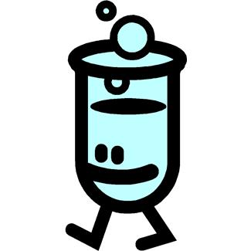**6. Doplň do textu pojmy z tabulky:**

V kádince smícháme roztok kyseliny chlorovodíkové a hydroxidu sodného.

Roztok HCl má ………………, roztok NaOH má …………………

V kádince proběhne ………………………., kterou můžeme zapsat následující rovnicí:

………. + ………….  ………….. + …………..

Výsledný roztok má ………………

|  |  |  |  |  |  |  |  |
| --- | --- | --- | --- | --- | --- | --- | --- |
| pH = 7 | pH > 7 | pH < 7 | NaCl | NaOH | neutralizace | HCl | H2O |

**7. V rovnici doplň vznikající produkty vzorcem a pojmenuj jednotlivé chemické sloučeniny:**

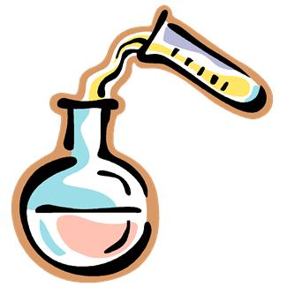

a) Ca(OH) + HSO  ………….. + …………..

…………… ……………. ..…………… ………………..

b) HCl + KOH  ………….. + …………..

…………… ..……………. ..…………… ………………..

**8. Doplň věty tak, aby dávaly smysl:**

Včelí bodnutí, štípnutí mravenci, popálení kopřivou je způsobeno kyselinou mravenčí.

Neutralizujeme ho __________________, např. _____________________________.

Vosí bodnutí je zásadité, neutralizujeme ho __________________, např. _____________________.

Překyselení žaludku (pálení žáhy) neutralizujeme______________________________________.

Čím je pH menší, tím je roztok _______________, čím je pH větší, tím je roztok ________________.

**Zdroje obrázků:**

* otevřená galerie office.microsoft.com